 | Zbornik radova Fakulteta tehničkih nauka, Novi Sad
UDK: (Upisuje redakcija, ostaviti ovaj red)
DOI: (Upisuje redakcija, ostaviti ovaj red)
SISTEM ZA PRIKUPLJANJE I PRETRAŽIVANJE PODATAKA O IGRAČIMA EVROLIGE

SYSTEM FOR COLLECTING AND SEARCHING DATA ABOUT EUROLEAGUE BASKETBALL PLAYERS

Nikola Aleksić, Fakultet tehničkih nauka, Novi Sad

Oblast – ELEKTROTEHNIKA I RAČUNARSTVO
Kratak sadržaj – U ovom radu predstavljen je sistem u obliku veb aplikacije koja na jednom mestu objedinuje statističke podatke o igračima Evrolige, omogućavajući njihovo poređenje, sortiranje i intuitivnu pretragu. Cilj aplikacije je rešavanje problema fragmentacije informacija o košarkašima, nudeći korisnicima centralizovan pristup statističkim podacima, biografijama, vestima i zanimljivostima. Sistem je implementiran kroz tri funkcionalne celine: korisnički interfejs razvijen uz pomoć TypeScript-a i React-a, serverski deo baziran na Javi i Spring Boot-u, te webcrawler komponente izrađene u Python-u koristeći biblioteke Selenium, BeautifulSoup i newspaper4k. Rad obuhvata proces prikupljanja i agregacije podataka sa različitih izvora, kao i njihovu prezentaciju kroz intuitivni grafički korisnički interfejs. Implementirana aplikacija omogućava efikasnu pretragu i analizu podataka, značajno unapređujući iskustvo korisniuka pri pristupu informacijama iz sveta košarke.
Ključne reči: Web, SpringBoot, React, Webcrawler, AWS, Evroliga
Abstract – This paper presents a system in the form of a web application that consolidates statistical data on EuroLeague players, enabling their comparison, sorting, and intuitive search. The goal of the application is to address the issue of fragmented basketball information, providing users with centralized access to statistical data, biographies, news, and highlights. The system is implemented through three functional components: a user interface developed using TypeScript and React, a server-side application based on Java and Spring Boot, and a web crawler component built in Python utilizing libraries such as Selenium, BeautifulSoup, and newspaper4k. The paper covers the process of data collection and aggregation from various sources, as well as their presentation through an intuitive graphical user interface. The implemented application facilitates efficient data search and analysis, significantly enhancing the user experience in accessing basketball-related information.
Keywords: Web, SpringBoot, React, Webcrawler, AWS, Euroleague
______________________________________________
NAPOMENA: Ovaj rad proistekao je iz master rada čiji mentor je bio dr Branko Markoski, red. prof.

1. UVOD
Porast popularnosti košarkaških takmičenja, posebno na evropskom tlu, praćena značajnim tehnološkim razvojem u oblasti digitalnih tehnologija, dovela je do naglog povećanja količine i dostupnosti informacija iz sveta košarke. Kako za prosečne ljubitelje sporta, tako i za košarkaške stručnjake, pristup informacijama o igračima, timovima, statistici, izveštajima sa utakmica i vestima postao je omogućen kroz širok spektar digitalnih medija, uključujući i specijalizovane veb sajtove, aplikacije i društvene mreže.
Međutim, fragmentacija ovih informacija predstavlja veliki izazov pri njihovom pretraživanju. Korisnici, u potrazi za detaljnim podacima o košarkašima, često su primorani da posete veliki broj različitih specijalizovanih sajtova. Tokom čega nailaze na probleme poput prenatrpanosti nerelevantnim informacijama, reklamama i iskačućim prozorima, koji značajno otežavaju i usporavaju proces prikupljanja potrebnih informacija. Ovakav način pretrage, iako daje rezultate, često je veoma vremenski zahtevan i neefikasan.
Cilj ovog rada je da ponudi rešenje navedenog problema kroz razvoj veb aplikacije koja na jednom mestu objedinuje statističke podatke o igračima Evrolige, omogućava njihovo poređenje, sortiranje, kao i intuitivnu pretragu. Pored statistike, sistem takođe omogućava korisnicima pristup relevantnim člancima o igračima, njihovim biografijama, karijerama i zanimljivostima, olakšavajući korisniku pretragu isticanjem ključnih delova relevantnih za njihov upit u okviru grafičkog korisničkog interejsa.
Aplikativno rešenje se sastoji iz 3 funkcionalne celine. Korisničkog interfejsa implementiranog uz pomoć programskog jezika Javascript [1] odnosno njegove tipizirane varijacije Typscript i radnog okvira React [2]. Centralnog serverskog dela aplikacije zaduženog za agregaciju i perzistenciju podataka, kao i za akviziciju inicijalnog seta statističkih podataka i orkestraciju celokoupnog sistema, implementiranog u programskom jeziku Java [3] i radnom okviru Spring Boot [4]. Webcrawler celine implementirane u programskom jeziku Python [5] uz pomoć biblioteka Selenium, BeautifulSoap i newspaper4k i radnog okvira Flask [6], koja na osnovu orkestriranih zahteva prikuplja relevantne informacije sa svetske internet mreže.

2. PREGLED SLIČNIH SISTEMA
U ovom poglavlju navedeni su neki od najrelevenatnijih sličnih sistema aktuelnih u trenutku pisanja rada.
Euroleaguebasketball.net [7] je veb aplikacija posvećena evropskoj košarkaškoj ligi, koja pruža sveobuhvatne informacije o timovima, igračima i utakmicama. Korisnicima omogućava pregled statističkih podataka o igračima za poslednje 24 sezone, uključujući biografske podatke, značajna dostignuća i fotografije. Pored toga, aplikacija nudi istorijski pregled članaka, video sadržaja i rasporeda timova, kao i mogućnost kupovine karata za utakmice. Iako funkcionalna i bogata sadržajem, aplikacija ima složen korisnički interfejs i ograničenu tekstualnu pretragu, što otežava brzo pronalaženje željenih informacija.
Eurohoops.net [8] je veb aplikacija specijalizovana za praćenje aktuelnosti u evropskoj košarci. Fokusirana je na vesti, analize utakmica, transfera igrača i tabele takmičenja, ali pruža i istorijski pregled ključnih trenutaka u evropskoj košarci. Aplikacija sadrži intervjue, video sadržaje i kolumne košarkaških analitičara. Njena najveća prednost je intuitivan dizajn koji omogućava jednostavnu navigaciju i pretragu, dok je najveći nedostatak nepouzdana tekstualna pretraga, koja često ne daje relevantne rezultate i otežava lociranje specifičnih informacija.
Proballers.com [9] je aplikacija koja pokriva statističke podatke iz brojnih profesionalnih košarkaških liga, uključujući i manje popularne lige i mlađe kategorije. Omogućava pregled statistike igrača i timova po sezonama, sa širokim opsegom liga koje obuhvata, uključujući čak i manje poznate takmičarske nivoe kao što su druge lige Portugala, Švajcarske i Norveške. Međutim, njen glavni nedostatak je izostanak slobodne tekstualne pretrage – korisnici mogu birati samo unapred definisane opcije, što graničava fleksibilnost pretrage.
3. KORIŠĆENE SOFTVERSKE TEHNOLOGIJE
U ovom poglavlju navedene su tehnologije korišćene pri implementaciji ovog rada, a to su:
- Java – objektno orijentisani jezik višeg nivoa pogodan za implementaciju serverskih delova
- Spring – radni okvir za razvoj u programskom jeziku Java, nudi bogat opus modula pogodnih za brz i robustan razvoj. Neki od korišćenih modula u ovom rešenju: Spring Boot, Spring Data JPA, Spring Data ElasticSearch...
- Docker – alat koji omogućava automatizaciju razvoja korišćenjem tehnologije kontejnera
- LocalStack – softverski alat koji omogućava emulaciju AWS Cloud-a (specifično u ovom rešenju AWS SQS-a)
- ElasticSearch – distribuirani pretraživač i analitički sistem optimizovan za brzinu i relevantnost pri tekstualnoj pretrazi
- PostgreSQL – besplatan sistem otvorenog koda za upravljanje relacionim bazama podataka
- Flyway – alat otvorenog koda za upravljanje migracijama baze podataka
- Python – interpretirani, objektno orijentisani jezik višeg nivoa pogodan za implementaciju serverskog dela sistema
- Flask – radni okvir za razvoj u programskom jeziku Python
- Selenium – alat za automatizovanje veb pretraživača, pogodan pri e2e testiranju i u ovom rešenju korišćenom webscraping-u
- BeautifulSoap – Python biblioteka za parsiranje HTML i XML dokumenata
- Newspaper4k – Python biblioteka namenjena prikupljanju i ekstrakciji sadržaja onlajn članaka
- JavaScript – programski jezik visokog nivoa pogodan za implementaciju klijentskih i serverskih delova sistema
- React – biblioteka otvorenog koda za razvoj u programskom jeziku JavaScript, pogodna za implementaciju klijentskog dela sistema
- Tanstack Query – alat za rad u React aplikacijama koji pojednostavljuje komunikaciju sa serverskom stranom sistema
- MaterialUI – biblioteka gotovih komponenti otvorenog koda za React
- TailwindCSS – radni okvir otvorenog koda koji omogućava brzo i efikasno stilizovanje korisničkih interfejsa
4. SPECIFIKACIJA
4.1. Specifikacija zahteva
Zadatak obuhvata izradu sistema u obliku veb aplikacije koja na jednom mestu obuhvata statističke podatke o igračima Evrolige, omogućavajući njihovo poređenje, sortiranje i sažetu intuitivnu pretragu. Cilj aplikacije je rešavanje problema fragmentacije informacija o košarkašima, nudeći korisnicima centralizovan pristup statističkim podacima, biografijama, vestima i zanimljivostima. U ovom poglavlju dat je opis funckionalnih i nefunkcionalnih zahteva koje sistem podržava.
Na slici 4 prikazan je UML (Unified Modeling Language) dijagram slučajeva korišćenja koje sistem podržava
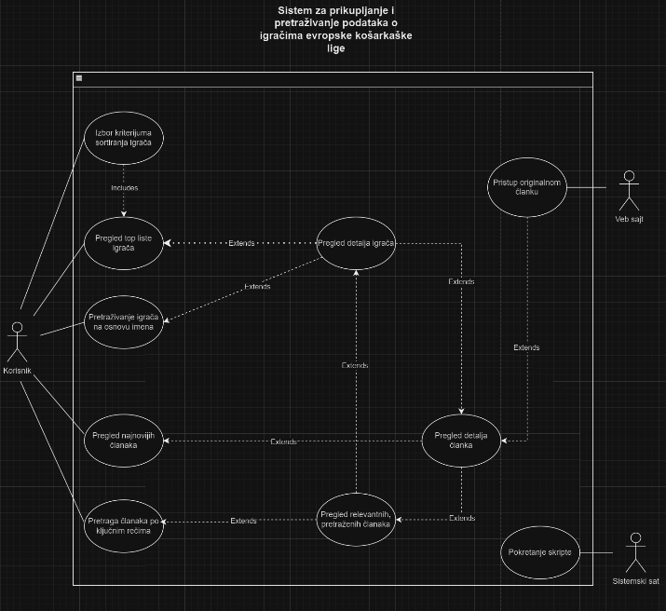
Slika 1. Dijagram slučajeva koriščenja
Pregled top liste igrača (evropske košarkaške lige) korisnička je akcija koja zauzima početni deo korisničkog interfejsa i predstavlja inicijalnu tačku interakcije sa korisnikom. Sistem prikazuje top 10 igrača sortiranih po kriterijumu efikasnosti u okviru Carousel komponente koja je responzivna i omogućava korisniku klikom na strelice kretanja kroz listu.
Izbor kriterijuma sortiranja igrača korisnička je akcija koja zauzima drugi deo početnog ekrana. Sistem prikazuje dodatnu listu u okviru koje korisnik ima mogućnost biranja kriterijuma sortiranja. Dostupni kriterijumi su formirani na osnovu proseka parametara igrača po utakmici i dostupni parametri su: broj poena, broj minuta, broj asistencija, broj ukradenih lopti, broj izgubljenih lopti, broj skokova.
Pretraživanje igrača na osnovu imena (punog imena) korisnička je akcija pri kojoj sistem u okviru zagljavlja aplikacije prikazuje tekstualno polje za unošenje upita u formi imena odnosno dela punog imena igrača. Pri unosu upita sa određenim kašnjenjem od 300ms sistem izlistava u okviru padajućeg menija igrače koji zadovoljavaju upit i žutom bojom naznačava deo imena igrača koji se poklapa sa upitom.
Pregled najnovijih članaka predstavlja korisničku akciju koja se nalazi u okviru završnog dela inicijalnog ekrana korisničkog interfejsa. Sistem prikazuje korisniku poslednjih 10 prikupljenih članaka (najsvežijih). Prikazane informacije čine uvod u članak (početnih 250 karaktera) kao i slika igrača o kom je članak napisan. Klikom na članak korisnik biva preusmeren na stranicu detaljnog prikaza članka.
Tekstualna pretraga članka po ključnim rečima korisnička je akcija pri kojoj sistem u završnom delu početnog ekrana prikazuje tekstualno polje za unošenje upita za pretragu članka. Pri pritisku dugmeta Enter, sistem prikazuje korisniku listu članaka koji zadovoljavaju upit, žutom bojom označavajući preklapajuće delove članka sa upitom kao i sumarizaciju konteksta oko preklapajućeg dela (250 karaktera).
Pregled detalja igrača korisnička je akcija koju korisnik inicira klikom na sliku igrača iz liste (pretrage ili top liste) odnosno klikom na sliku igrača u okviru detaljnog pregleda članka. U okviru detaljnog pregleda igrača sistem prikazuje naredne informacije o igraču: ime, fotografiju, statistiku, listu članaka o njemu.
Pregled detalja članka akcija je koju inicira korisnik klikom na bilo koji njemu prikazan članak iz liste članaka. Sistem prikazuje korisniku detaljan prikaz sadržaja članka i njegovih meta podataka. Prikazane informacije čine: fotografiju igrača o kom je članak, ime igrača o kom je članak, celokupan tekstualni sadržaj članka, link ka originalnoj lokaciji članka.
Pristup originalnom članku je akcija koju inicira korisnik klikom na link ka originalnom sadržaju u sklopu detaljnog prikaza članka. Po kliku korisnik biva preusmeren na lokaciju u okviru veb aplikacije sa koje je preuzet originalni članak.
Budući da se radi o veb aplikaciji koja manipuliše velikom količinom podataka, a korisnik očekuje brz odziv bez dugotrajnog čekanja na poslati zahtev, neophodno je obezbediti performantan i robustan sistem, Jedno od rešenja navedenog problema ogleda se u keširanju odgovora serverskog dela sistema (bekenda) u trajanju od 10 minuta, što omogućava sama priroda domena sistema odnosno njegove sprorije promene.
Kritična tačka sistema predstavlja webscraper, koji svakom promenom sadržaja odnosno veb stranica koje obrađuje, može dovesti do neželjenih rezultata i potencijalnog usporavanja ili čak rušenja sistema. Navedeni problem rešen je na arhitekturalnom nivou izdvajanjem webscraper-a u zaseban servis i neblokirajućom komunikacijom sa njim putem SQS-a pri čemu centralni deo serverskog dela aplikacije ne biva usporavan niti u bilo kakvoj rizičnoj zavisnosti od rušenja u slučaju problema ili nedostupnosti webscraper-a. Takođe webscraper servis ne briše SQS poruku tokom čijeg izvršavanja je došlo do greške nego je ponovo uzima u obradu nakon isteka visibility-timeout-a, odnosno prekonfigurisanog vremena nakon kog pročitana poruka može ponovo biti preuzeta sa SQS-a. Time pružajući pretraživanoj stranici vreme da se oporavi i da se potencijalno izvrši željena pretraga iz ponovnih pokušaja.
4.2. Specifikacija sistema
U ovom poglavlju dat je detaljan uvid u specifikaciju sistema, njegovu arhitekturu i komponente koje ga čine. Na slici 2. prikazan je C4 UML dijagram arhitekture sistema visoke apstrakcije u okviru koje je svaki servis modelovan zasebnom komponentom.
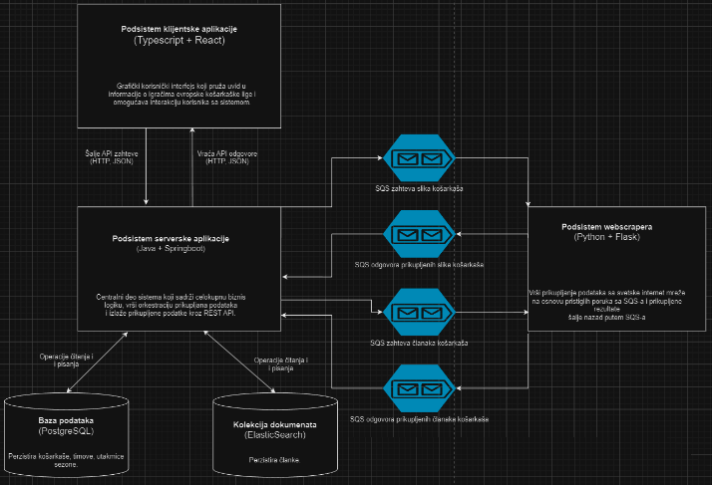
Slika 2. Dijagram arhitekture sistema
Celokupan sistem za prikupljanje i pretraživanje podataka o igračima evropske košarkaške lige sastoji se iz tri logičke celine, odnosno iz 3 podsistema. Podsistem klijenteske aplikacije, podsistem serverske aplikacije i podsistem webscrapera.
Podsistem webscrapera predstavlja servis zadužen za prikupljanje podataka sa svetske internet mreže. Putem drajvera interaguje sa veb pretraživačem i pretražuje i prikuplja podatke na osnovu upita pristiglih iz poruka sa SQS-a,a zatim prikupljene podatke zapisuje i šalje ih nazad takođe putem poruka preko SQS-a.
Podsistem serverske aplikacije čini REST API koji izlaže podatke spoljnim sistemima putem Http-a, odnosno omogućuje slanje odgovora i zahteva na relaciji klijent-server. Takođe navedeni sistem vrši orkestraciju prikupljanja podataka, izvršavajući jedan deo akvizicije samostalno komunicirajući sa evroliginim javno dostpunim API-em. Zatim za svakog pronađenog igrača šalje asinhron zahtev putem SQS-a webscraper podsistemu, nakon toga čitajući prikupljene podatke i objedinjeno sa već prikupljenim podacima sa evroliginog API-a perzistira ih u PostgreSQL i ElasticSearch bazama podataka.
Podsistem klijentske aplikacije čini prednji deo sistema (frontend) namenjen za direktnu kominikaciju sa korisnikom. Omogućuje korisniku interakciju sa sistemom putem grafičkog korisničkog interfejsa, odnosno omogučuje slanje zahteva serveru i vizualizaciju pristiglih odgovora.
5. ZAKLJUČAK
Rešenje rada predstavlja aplikaciju koja uprošćava proces onlajn pretrage podataka o igračima Evrolige, njihovih statistika, biografija i novinskih članaka. Pri čemu korisnik često biva primoran da posećuje velik broj sajtova različitog sadržaja ne bi li na svakom od njih našao neke od željenih informacija o igraču. Navedni proces pretrage i prelaska sa veb sajta na veb sajt neretko biva ispraćen mnoštvom iskačućih obaveštenja (kolačića, pretplata, akcija..) dodatno produžavajući sam proces pretrage i odvlačeći pažnju korisnika.
Razlika navedenog rešenja u odnosu na prethodno pomenute slične sisteme obrađene u 2. poglavlju ogleda se prvenstveno u obimu informacija koje prikazuje. Ne koncentrišući se na striktno statističke ili striktno biografske podatke, već objedinjujući ih i grupišući ih na nivou igrača time značajno ubrzavajući korisnikovu pretragu i dalje istraživanje. Takođe bitan faktor rešenja, koji ga izdvaja od ostalih sistema, čini tekstualna pretraga sa sumarizacijom. Pri čemu osim same brzine i količine podataka koja je dostupna korisniku, sistem žutom bojom u okviru korisničkog interfejsa označava delove sadržaja koji se preklapaju sa upitom i takođe prikazuje sadržaj koji se nalazi u kontekstu preklapajućeg dela. Čineći sistem veoma intuitivnim i samu pretragu izuzetno brzom i olakšanom.
Potencijalna unapređena proizvoda i samog sistema mogu da se ogledaju u 2 pravca, košarkaško i komercijalno.
Košarkaško unapređenje rešenja moguće je kroz akviziciju dodatnih statističkih podataka i njihovu vizualizaciju. Jedno od potencijalnih unapređenja predstavlja prikaz 2D mape terena u okviru koje bi se videlo sa kojih pozicija igrač promašuje odnosno pogađa šuteve. Mape šuta igrača bi se perzistirale u okviru ElasticSearch-ove već podržane geolokacione pretrage te bi top liste igrača osim po dosadašnjim kriterijumima omogućili i po izboru dela terena. Korisnik bi u okviru 2D mape mogao da označi deo terena a zatim šalje upite sistemu koji bi mu prikazali listu igrača koja imaju najviše pogođenih šuteva sa tog dela terena, zatim najviše promašenih šuteva, najbolji odnosno najgori procenat i slično. Takođe sam domen koji je trenutno fokusiran na igrače mogao bi da se prebaci i na timove te bi sistem mogao da omogući pretragu timova, njihova poređenja, sortiranja kao i prikupljanje biografskih podataka i relevantnih članaka o njima.
Komercijalno rešenje bi se ogledalo u proširenju webscraper sistema da podrži akviziciju komercijalnijih tipova informacija, odnosno nekoj vrsti press-clippinga. Te bi korisnik osim striktno biografskih i košarkaških članaka imao mogućnost pretrage i svih ostalih tipova članaka kao što su članci žute štampe.
Takođe potencijalno unapređenje postojećeg sistema moglo bi da se ogleda i u refaktorisanju njegove arhitekture, odnosno korišćenju i ostalih AWS servisa poput SNS (Simple Notification Service) i S3 (Simple Storage Service). Pri čemu bi poruka poslata od strane serverskog dela sistema ka skrejperskom delu sistema mogla da se centralizuje u vidu SNS teme koja bi odašiljala ime igrača te bi iz perspektive serverskog dela bio poslat samo jedan događaj dok bi SNS dalje prosleđivao događaj na već postojeće SQS servise korišćenjem fan-out arhitekturalnog obrasca pri čemu bi se zadržale pozitivne strane SQS-a (robusnost, ponovni pokušaji neuspelih akcija, DLQ), a smanjila spregnutost sistema sa serverske strane. Takođe mana trenutnog sistema je korišćenje URL-ova ka originalnom sajtu koji potencijalno mogu da se promene ili ukinu pri čemu bi korisnik bio pogrešno naveden na stranicu bez željenog sadržaja. Rešenje navedene mane ogledalo bi se u perzistenciji HTML-a originalne stranice, pri njenoj akviziciji, u okviru S3 baketa. Pri čemu u okviru baze podataka ne bi perzistirali URL do originalnog sajta već lokaciju originalnog HTML-a u okviru S3 baketa koji bi prikazivali u okviru grafičkog korisničkog interfejsa aplikacije bez nepotrebnog redirektovanja korisnika.
6. LITERATURA
[1] Minnick, C. (2023). JavaScript All-in-One For Dummies. For Dummies.
[2] Kumar, T. (2024). Fluent React: Build Fast, Performant, and Intuitive Web Applications. O'Reilly Media.
[3] Schildt, H. (2024). Java: The Complete Reference, Thirteenth Edition. McGraw Hill.
[4] Miguel Puig, F. (2024). Spring Boot 3.0 Cookbook: Proven recipes for building modern and robust Java web applications with Spring Boot. Packt Publishing.
[5] Matthes, E. (2024). Python Crash Course, 3rd Edition: A Hands-On, Project-Based Introduction to Programming. No Starch Press
[6] Sherwin C. Tragura, J. (2024). Mastering Flask Web and API Development: Build and deploy production-ready Flask apps seamlessly across web, APIs, and mobile platforms. Packt Publishing.
[7] https://www.euroleaguebasketball.net/about/
[8] https://www.eurohoops.net/en/
[9] https://www.proballers.com/about
Kratka biografija:
 | Aleksić Nikola, rođen je 22.02.2000. godine u Novom Sadu. Školske 2018/19 upisuje se na Fakultet tehničkih nauka, na studijski program Računarstvo i automatika u okviru kojeg završava osnovne akademske studije školske 2021/2022 godine. . Iste godine upisuje master studije na Fakultetu tehničkih nauka, na smer Elektronsko poslovanje.

